

桃園縣105年度金頭腦熱線~
國小科學基本能力競賽
決賽試題

試卷編號：

(請核對是否與桌上編號一樣)

小朋友們，請利用下列的材料，來進行一場科學探索之旅。
◎開封後請核對題目及器材，若有缺漏請立即洽服務組人員更換◎
材料清單
材料名稱 | 數量 | 材料名稱 | 數量
15公分的直尺  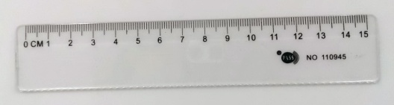 | １把 | 量角器  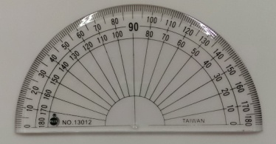 | 1個
壓克力板  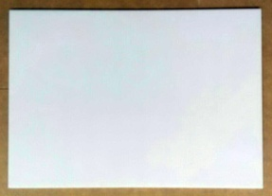 | 1片 | 塑膠免洗碗  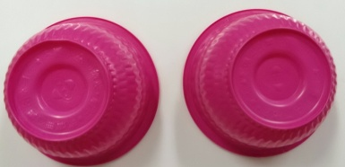 | 2個
鼓棒  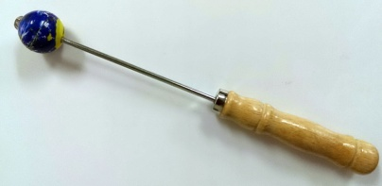 | １隻 | 剪刀  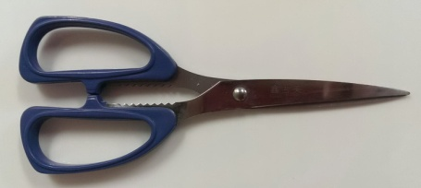 | 1把
膠帶  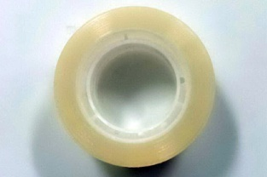 | 1把 | 迴紋針  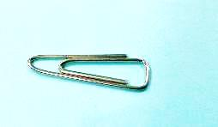 | 20個
紅色、黑色奇異筆  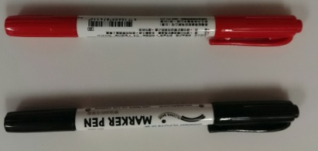 | 各1 | 圓形磁鐵  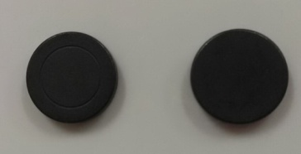 | 2個
另外，提供原子筆２支，用來書寫試卷；4瓶礦泉水。
桃園縣105年度金頭腦熱線~國小科學基本能力競賽『決賽』試題1
抖抖蟲大躍進
看影片，寫紀錄

一、請描述抖抖蟲的運動情形。

二、想一想，抖抖蟲能動起來的可能原因有哪些?

完成這一個問題後，請服務人員貼上膠帶，不再修改。並取得後半段試題。

試卷編號：

(請核對是否與桌上編號一樣)

桃園縣105年度金頭腦熱線~國小科學基本能力競賽『決賽』試題 2
磁鐵因為受到磁力而移動；風車因為受到風力而轉動；放掉手中的重物後因地球引力而掉落。許多東西會「動」都是因為受了力的作用。有些物體不動也不見得是因為沒有受力的作用，當作用在物體上的力互相抵消時，物體就不會移動。想一想，磁鐵受到磁力為什麼不會移動?風車受到風力怎麼不轉動?放開手中的重物，重物如何能不落到地上?雖然這些力看不見，但是只要仔細觀察，常常可以從收集到的線索，發現力的存在與作用喔!
各位小科學家們，讓我們跟著這份試題的腳步，共同探究讓抖抖蟲前進的神秘力量吧! Go!

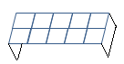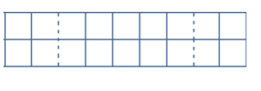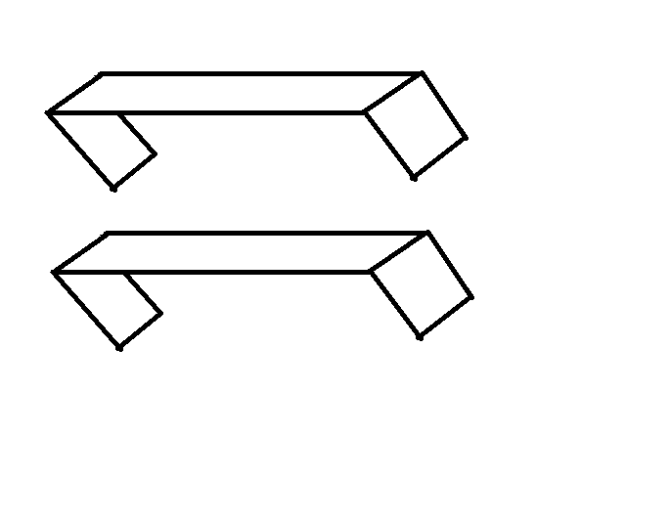
1.拿出白色紙，每人剪出一個長9公分、寬2公分的紙條。
2.將其兩端各向內摺出2公分的高度，並向同一個方向傾斜。

一、抖抖蟲DIY
每位隊員，依照下面步驟製作一隻抖抖蟲。

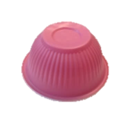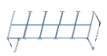
二、抖抖蟲動起來

(一)製作一個平台
1.將兩個塑膠碗正面朝下。
2.將塑膠板放在兩個碗的上面，調整位置使其平穩。
(二)抖抖蟲動起來
1.將上階段製作出的抖抖蟲，取其中一隻放在塑膠板上，以鼓棒輕輕敲擊塑膠板。
2.觀察抖抖蟲的運動情形。

3.仔細觀察鼓棒敲擊塑膠板對抖抖蟲產生的影響。
(1)敲擊鼓棒的位置會不會影響抖抖蟲前進的方向?
測試結果:

(2)鼓棒敲擊的力道不同，對抖抖蟲的運動產生什麼影響?
測試結果:

(3)鼓棒敲擊的快慢，對抖抖蟲的運動產生什麼影響?
測試結果:

(4)其他發現:

(三) 想一想，抖抖蟲怎麼能動起來呢?

三、誰的抖抖蟲跑得直
抖抖蟲 | 外型特徵的差異 | 前進情形描述
走得
比較直的
走得
比較彎的
(一)請將你們四位所製作的抖抖蟲一起放在塑膠板上，並持鼓棒敲擊塑膠板， 應該會發現四隻抖抖蟲的移動狀況都不太相同。有的走得比較直，有的會繞圈圈......。怎麼才能讓抖抖蟲盡量「走直線」呢？我們可以選取其中【走得比較直】、【走得比較彎】的兩隻抖抖蟲進行觀察與比較。
(二)根據觀察結果，找出主要的原因後，並進行測試，讓抖抖蟲可以直線前進。
(三)根據實驗結果，我們認為要讓抖抖蟲可以直線前進的條件有:

五、晉級的抖抖蟲

如果想讓抖抖蟲前進的速度快，也許可試試看改變抖抖蟲的型態。
(一)下面列出了一些可能可以讓抖抖蟲速度變快的方法，請你們把有可能的項目勾選出來， 並提出你們認同的原因。如果你們還想到其他因素，也請寫下來。
□紙張長度 因為: 。
□紙張寬度 因為: 。
□紙張厚度 因為: 。
□摺腳的傾斜度 因為: 。
□在一端加重物 因為: 。
□其他: 因為: 。
(二)請選擇一項你們認為最重要的因素來設計實驗，看看是否能讓抖抖蟲「走」得大步一點(快一點)。
(1)選擇驗證的因素:
(2)實驗材料:

(3)實驗方法:

(4)實驗結果:

(三)請再選擇一項你們認為重要的因素來設計實驗，看看是否能讓抖抖蟲再走得大步一點(快一點)。
(1)選擇驗證的因素:
(2)實驗材料:

(3)實驗方法:

(4)實驗結果:

六、超級比一比
(一)根據前面的研究結果，你們認為要讓抖抖蟲可以快速前進的條件有哪些?
1.
2.

(二)請根據以上研究發現，製作一隻抖抖蟲來參加比賽吧!
比賽規則:
1.跑道寬度10公分，長20公分，抖抖蟲從起跑線計時開始即開始敲擊前進。
2.每組有三次機會，取最佳成績作為計算。
次序 | 時間(秒) | 是否超線 | 認證老師簽名
第一次
第二次
七、再想想

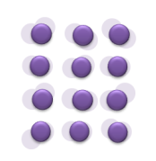
當鼓棒敲擊板子時，板子上可能發生了什麼細微的變化?當我們試著探索這個問題時，也許可以嘗試用更微觀(細微的觀點)的角度來想像。
科學家普遍認為物體是由許多非常小非常小的粒子所組成，這些小粒子在原地上、下、左、右任意方向的震動著。
想一想，當我們敲擊塑膠板時，抖抖蟲怎麼能動起來呢?

